**Вспомогательные устройства робототехнических комплексов**

Накопительные и питательные устройства весьма разнообразны. Это могут быть устройства в виде лотков (рис. 1, а, б, г), где упорядоченная поштучная подача деталей роботу осуществляется под действием их собственного веса, или в виде бункеров (рис. 1, в) с подачей деталей путем вращения дна, на котором расположены детали.

В другом случае путем пошагового вращения поддона (рис. 2, а, г) детали фиксируются каждый раз в определенном положении для взятия их роботом или же сама рука робота имеет пошаговое программное перемещение (рис. 2, б, в) при неподвижном поддоне.

Аналогично, те же действия могут осуществляться путем поступательного пошагового перемещения в прямоугольных координатах (рис. 3), где детали расположены упорядочение в кассетах (палетах).

Накопительные устройства могут иметь вид ***магазинов с вертикально расположенными стопками*** деталей (рис. 4). Деталь подается роботу поштучно снизу при помощи шиберного устройства (рис. 4, а) или вертикально движущегося съемного устройства (рис. 4, б). Манипулятор берет деталь и пошагово перемещается сверху вниз (рис. 4, в); или же деталь подается манипулятору путем пошаговой подачи самого магазина (рис. 4, г) либо стопки деталей внутри магазина (рис. 4, д).

Для полного обеспечения станков деталями на заданное время работы магазины могут иметь несколько стопок деталей (рис. 5, а, б), а поддоны иногда делают многоуровневыми (рис. 5, в, г), т.е. имеющими ряд горизонтальных плоскостей с деталями. Такие накопительные устройства именуются контейнерами.

Накопители могут выполняться также в виде ***цепных механизмов*** с расположенными в каждом звене цепи деталями (рис. 5, а, в). Здесь детали поштучно подаются роботу путем пошагового перемещения цепи. Такие цепи могут образовывать многоярусные контейнеры (рис. 6, б).

В накопительных устройствах может быть организована циркуляция поддонов (кассет или палет), как показано на рис. 6, д и рис. 6, г с поочередным их пополнением по мере освобождения.

***Транспортные устройства***

Промежуточное транспортирование деталей внутри роботизированного технологического комплекса осуществляется с помощью простых роликов или пошаговых транспортеров или тактовых столов, имеющих строго фиксированные шаги перемещения, реализуемые специальными механизмами. Применяются также линейные электродвигатели. Транспортирующие устройства могут работать как в прямоугольных координатах, так и в полярных (в виде дисков) или же по пространственным траекториям (в частности, спиралевидным). Заготовки можно устанавливать непосредственно на пластины тактового стола (рис. 8.13) либо на специальных приспособлениях (спутниках), которые крепятся на пластинах.

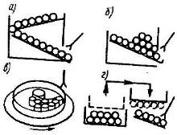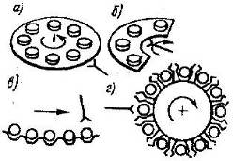

Рис. 1 – Схема лотков и бункера Рис. 2 – Схема поддонов с пошаговым вращением их или манипулятора

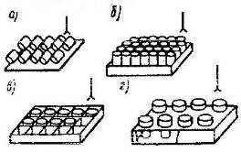

Рис. 3 – Схемы кассет (палет)

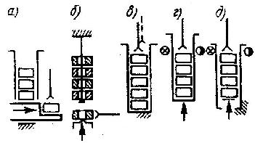

Рис. 4 – Схемы накопительных магазинов

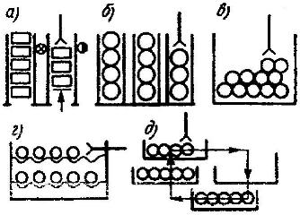

Рис. 5 – Схемы многорядных механизмов

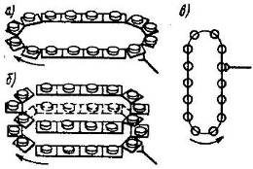

Рис. 8.12 – Схемы цепных накопительных магазинов

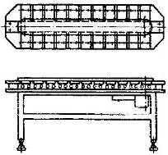

Рис. 7 – Схема тактового стола

Конвейером называют машину для непрерывного транспортирования изделий. Отличительной особенностью многих конструкций конвейеров, наряду с выполнением функций по перемещению заготовок, является возможность образования небольших межоперационных заделов, обеспечивающих независимую работу сложных станков в составе автоматических линий. Имеются конструкции конвейеров, которые при транспортировании производят распределение заготовок на несколько потоков.

Транспортные средства бывают стационарные, т.е. неподвижно установленные на полу цеха, и подвижные. К первому виду относят различные конвейеры, ко второму – различные тележки (электрокары, самоходные тележки, работающие по автоматическому циклу, и др.)

По способу транспортирования конвейеры делят на непрерывного и прерывистого (дискретного) действия.

***Конвейеры непрерывного действия.*** Наиболее распространены ленточные (рис. 8, а) и цепные (рис. 8, б) конвейеры. Грузонесущим и тяговым органом для перемещения заготовок в таких конвейерах служит лента (обычно металлическая) или втулочно-роликовая цепь, которые натянуты на барабаны или звездочки, смонтированные в корпусе. Для предотвращения их провисания предусмотрены направляющие планки.

*Роликовые конвейеры* состоят из роликов, укрепленных на осях в корпусе 5 (рис. 8, в). Роликам сообщается вращение от привода через замкнутую цепь и звездочки, закрепленные на осях роликов. Перемещение заготовок или приспособлений-спутников происходит под действием сил трения, возникающих между образующей роликов и заготовками, что позволяет подавать их с подпором. Ролики посажены на оси с небольшим натягом через фрикционные втулки, запрессованные в ролики, что позволяет им проскальзывать в момент нахождения под остановленными заготовками.

*Конвейер-распределитель* состоит из корпуса, внутри которого на звездочках натянута замкнутая цепь с консольно укрепленными (через шаг) пальцами, перемещающими детали (кольца, фланцы) по направляющей (рис. 8. г). Заготовки подаются в конвейер через механизм приема (с отсекателем), а выдаются через механизмы выдачи. Такой конвейер применяют для распределения катящихся заготовок между параллельно действующими станками.

*Двухвалковые конвейеры* используют для перемещения с подпором цилиндрических заготовок (рис. 8, д), например, колец, втулок, дисков. При перемещении заготовки вращаются, что позволяет применить указанные конвейеры для загрузки – выгрузки бесцентровых круглошлифовальных станков. Валковые конвейеры имеют разные исполнения в зависимости от формы валков. Наиболее распространенной конструкцией является конвейер с коническими валками, с углом конуса при вершине до 2°. Вращение двум валкам, укрепленным в корпусе, сообщается от привода через цепную передачу и звездочек, установленные на осях валков.

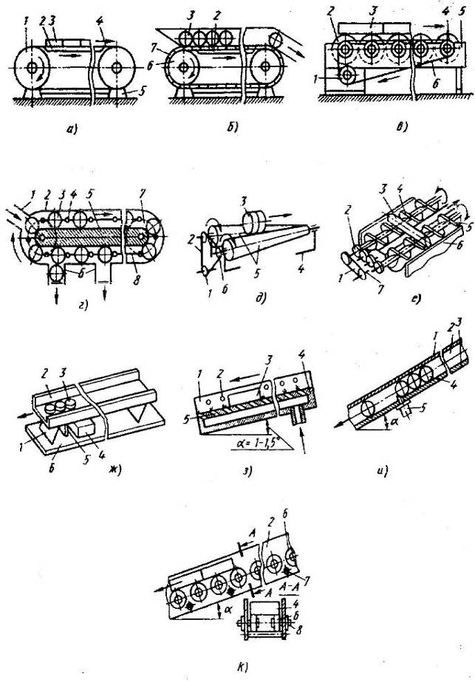

Рис. 8 – Конвейеры непрерывного действия

*Винтовые конвейеры* используют для перемещения заготовок поперек и вдоль оси. В первом случае (рис. 8, е) спирали винтов, находящихся в корыте, расположены так, чтобы заготовка лежала между ними без перекоса. Винтам сообщается синхронное вращение от привода через цепную передачу и звездочки. Для перемещения заготовок вдоль оси винты установлены таким образом, чтобы выступы одного винта свободно входили бы во впадины другого. В этом случае заготовка перемещается по наружной поверхности спиралей между винтами.

*Вибрационные конвейеры* используют в тех случаях, когда затруднительно перемещать заготовки другими способами (например, из-за их сцепляемости). Основным недостатком указанных конвейеров является возможность вибрации соседних металлорежущих станков. Конвейер состоит из лотка (рис. 8, ж), пружин и основания. Лоток получает движение от электромагнитного вибратора 4 (или от эксцентрикового механизма) с упругим звеном 5.

*Пневматический полусамотечный конвейер* (рис. 8, з). Перемещение заготовок в корпусе конвейера, расположенного наклонно под углом, меньшим угла трения, осуществляется сжатым воздухом (давление 0,01…0,02 МПа), подаваемым через отверстия 5 или 2, просверленные под углом на опорной, а иногда и на боковых поверхностях. Заготовки двигаются в корпусе под действием струй сжатого воздуха, образующих воздушную прослойку толщиной 0,01.. 0,02 мм между заготовками и поверхностью.

*Лотковые самотечные конвейеры* предназначены для гравитационного перемещения заготовок качением по роликам или скольжением по наклонной (в большей части прямой) поверхности длиной 2..5 м и более (рис. 8, и, к). Угол наклона конвейеров устанавливается в зависимости от способа перемещения заготовок, их массы и материала. При перемещении деталей качением = 5.10° (рис. 8, и), a при скатывании по роликам = 3..5° (рис. 8, к). Для каждой конкретной заготовки и способа ее перемещения производится подбор угла наклона конвейера с учетом допустимой скорости соударения деталей, при которой на поверхности их (при ударах) не образуются дефекты в виде забоин, вмятин и пр.



*Конвейер для перемещения заготовок качением* состоит из опорной и двух боковых стенок (рис. 8, и). Для предотвращения самопроизвольного выпадания заготовок (особенно при большом угле наклона) предусмотрена предохранительная полоса. В конвейерах для перемещения заготовок по свободно, вращающимся роликам (рис. 8, к) последние устанавливают на осях, укрепленных в боковых стенках, которые между собой жестко соединяют стяжками. В качестве ролика используют шарикоподшипник или два шарикоподшипника, запрессованные во втулку. Для уменьшения скорости перемещения заготовок в лотковых конвейерах, применяют амортизаторы, свисающие ремни, а также разные конструкции спусков.

***Конвейеры прерывистого действия.*** Шаговые конвейеры наиболее распространены и бывают двух типов: с убирающимися собачками (рис. 9, а) или поворачивающимися захватными устройствами (рис. 9, б). У первого типа конвейеров заготовки (спутники) перемещают по направляющим захваты в виде подпружиненных храповых собачек, укрепленных на осях в штанге, совершающей возвратно-поступательное движение с помощью гидравлического цилиндра. При движении штанги вперед собачки упираются в заготовки и перемещают их на шаг. При обратном ходе собачки утапливаются в штангу и проходят под заготовки, не передвигая ее. Основным недостатком конвейера является засорение стружкой храповых собачек.

У второго типа конвейеров (см. рис. 9, б) заготовки перемещают по направляющим захватные устройства в виде флажков, укрепленных неподвижно на круглой штанге, совершающей последовательно возвратно-поступательное и вращательное движения с помощью гидравлических цилиндров 5 и 7 и рычага. При движении штанги вперед флажки упираются в заготовки и перемещают их на шаг. Затем штанга поворачивается на угол (при котором флажки не задевают детали) и возвращаются в исходное положение. Далее флажки опускаются, и цикл повторяется. Вероятность засорения стружкой флажков в этом конвейере меньше.

Перекладывающие планочные конвейеры обычно применяют для перемещения заготовок, для которых не допускается повреждение обработанной поверхности при скольжении по направляющим (рис. 9, в). Заготовки движутся по направляющим последовательным перекладыванием посредством планки, совершающей движение от вращающихся эксцентриков по сложному циклу – подъем, движение вперед, опускание, движение назад.

Пилообразные конвейеры применяют для перемещения заготовок типа вал поперек оси. Конвейер одинарного действия (рис. 9) состоит из двух неподвижных пилообразных реек, между которыми размещены две подвижные рейки, перемещаемые вверх – вниз от кулачкового (кривошипного) механизма. В результате этого движения подвижные рейки перебрасывают заготовки через вершины неподвижных реек. Для увеличения, производительности в конвейерах двойного действия (рис. 9, д) подвижные рейки смещены относительно неподвижных на пол шага. Принцип работы конвейера аналогичен предыдущему. Детали скатываются по наклонной части реек под действием силы тяжести.

Гребенчатые конвейеры предназначены для перемещения заготовок с заплечиками, типа шатун, (рис. 9, е) и имеют две направляющие, между которыми размещена гребенка, совершающая движение вверх – вниз (с амплитудой 8…10 мм) с помощью приводного механизма. В процессе перемещения шатун заплечиками большой головки опирается на гладкие направляющие, а нижней частью малой головки – на зубцы гребенки при наклоне шатуна на угол 6. 10° от вертикальной плоскости по ходу движения. При подъеме гребенки шатун смещается большой головкой по направляющим в сторону наклона, а при опускании гребенки он смещается малой головкой в ту же сторону; в результате шатуны перемещаются вперед.

Шаговый конвейер-накопитель с управляемыми собачками. Помимо перемещения деталей, выполняет функцию их накопления. Он включает две направляющие, по которым движутся детали (рис. 9, ж) с помощью двойной штанги с собачками (действующими от гидроцилиндра), размещаемой между направляющими. На одной из направляющих на осях4 установлены поворотные рычаги контроля наличия заготовки. При отсутствии заготовки короткий конец рычага поднимается, а длинный опускается.

***Другие вспомогательные устройства***

В сварочных робототехнических комплексах в качестве вспомогательного оборудования используются ***поворотные столы*** (рис. 10). Пока робот сваривает одно изделие, оператор устанавливает на другой стороне стола новое изделие для сварки, которое подается ему на движущемся транспорте. Такой способ ручной установки в дальнейшем может быть заменен автоматизированной системой, связывающей рабочие позиции с транспортными устройствами, которые подают и убирают изделия из зоны сварки.

Некоторые объекты ***специфического вспомогательного оборудования*** требуется устраивать при роботизации сборочных операций. Здесь применяются механизмы подачи, накопители, направляющие, установочные приспособления и различные специальные устройства для операций крепежа, пайки, склейки и др. Наконец, к вспомогательному оборудованию относятся и различные ***средства техники безопасности*** на роботизированных технологических комплексах. Чаще всего применяется сеточное ограждение. Применяются также ***системы защиты с фотоэлементами***.

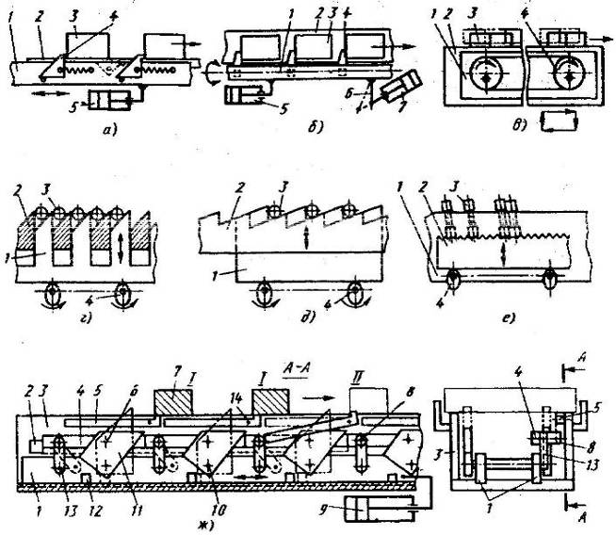

Рис. 9 – Конвейеры прерывистого действия

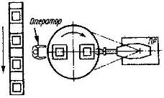

Рис. 10 – Схема сварочного комплекса с поворотным столом

# Список литературы

1. Автоматизированная подготовка программ для станков с ЧПУ, (Справочник)/ Р.Э. Сафраган, Г.Б. Евгенев, А.Л. Дерябин и др.; Под общей ред. Р.Э. Сафрагана. – К.: Техника, 1986. – 191 с.
2. Р.И. Гжиров, П.П. Серебреницкий. Программирование обработки на станках с ЧПУ. Справочник, – Л.: Машиностроение, 1990. – 592 с.